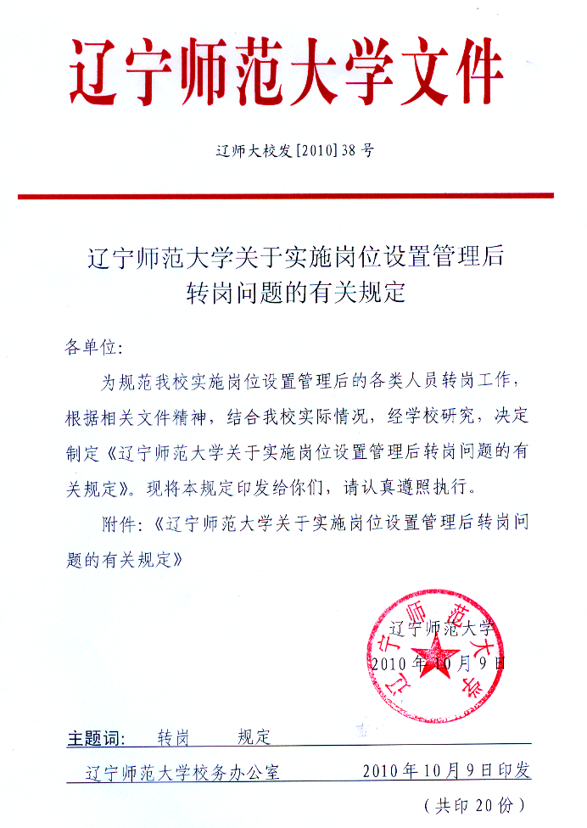
附件：
辽宁师范大学关于实施岗位设置管理后
转岗问题的有关规定

为规范我校实施岗位设置管理后的各类人员转岗工作，根据《中共辽宁省委组织部、辽宁省人事厅关于辽宁省事业单位岗位设置管理实施意见》（辽人发[2008]15号）、《中共辽宁省委组织部、辽宁省人事厅关于全省事业单位实施岗位设置管理有关问题的处理意见》（辽人发[2008]16号）、《关于印发辽宁高等学校、义务教育学校、中等职业学校等教育事业单位岗位设置管理的三个实施办法的通知》（辽人社发[2009]22号）、《辽宁师范大学岗位设置管理方案》（辽师大党发[2010]6号）《辽宁师范大学岗位设置管理实施办法》（辽师大党发[2010]7号）、《辽宁师范大学关于岗位设置管理若干问题处理意见》（辽师大党发[2010]8号）等有关文件精神，结合我校实际情况，现就我校实施岗位设置管理后的各类人员转岗问题，制定如下规定。
一、转岗原则
1、双向选择原则。基层单位自行物色或委托人事处物色拟聘人选，纳入考核范围的对象或自荐的教职工在充分了解空缺岗位岗位职责的前提下，自愿应征上岗。
2、 岗变薪变原则。教职工调整到新的岗位后，按照新岗位的岗位性质与级别兑现档案工资及校内津贴。
3、人岗合一原则。教职工所具专业技术职务资格所属系列需与岗位要求的专业技术职务系列相符，若不相符，则需转岗后方能晋升专业技术职务及分级。
4、 无缺顺延原则。教职工受聘新岗位，需在岗位有空缺的前提下，按照其已具备的资格聘任。若无岗位空缺，则顺延至有岗位空缺的层级聘任。
二、各类岗位转岗的具体办法
实施岗位设置管理后，我校现有人员可细分为：管理岗位的管理人员、管理岗位的人岗分离人员、专任教师系列专业技术人员、辅导员系列专业技术人员、其他系列专业技术人员、技术工工勤人员、普通工工勤人员。
1、 管理岗位人员转岗的具体办法
管理岗位人员转岗到专业技术岗位。管理岗位的管理人员转岗到专业技术岗位，在岗位有空缺的前提下，按照本人已具有的专业技术职务资格，比照全校其他专业技术人员聘用情况及本人业务水平，在本层级的最低档聘任。若岗位无空缺，则顺延至下一层级岗位聘任，报省人社厅审核后兑现相应的工资待遇。管理岗位的人岗分离人员转岗到专业技术岗位，保留现待遇。以上专业技术职务任职时间从受聘之日算起，若参与专业技术职务评聘及岗位分级需本人所具专业技术职务所属系列与岗位系列相符，若不相符，需转评所需系列后方可进行。
2、专业技术岗位人员转岗的具体办法
（1）专业技术岗位人员转岗到普通管理岗位。在岗位有空缺的条件下，按照本人受聘的专业技术职务及工作时间等，聘任到相应等级。若岗位无空缺，则顺延至有空缺的岗位聘任，报省人社厅审核后兑现相应的工资待遇，本级岗位的任职时间从受聘之日算起。专业技术岗位人员转聘到管理岗位的条件按省人社厅的有关规定执行。
（2）其他系列专业技术岗位人员转岗到专任教师岗位。保留现待遇，待转评至专任教师系列后方能晋升专业技术职务及岗位分级。
（3）专任教师转岗到其他系列专业技术岗位及其他系列专业技术岗位人员转岗到非本系列的其他系列专业技术岗位。保留现待遇，待转评至本岗位所需专业技术职务系列后方能晋升专业技术职务及岗位分级。
以上专业技术职务任职时间从本级别的初始任职时间计算，本岗位的任职时间从转岗之日计算。
3、工勤岗位人员转岗的具体办法
（1）普通工岗位人员转到技术工岗位。保留原待遇，待取得技术等级资格后，在岗位有空缺的前提下，报省人社厅审核后兑现相应的工资待遇，技术工任职时间从受聘之日算起。
（2）技术工岗位人员转到普通工岗位。按普通工兑现待遇，普通工门卫岗位人员按本人现聘技术工等级降一级聘用，并兑现工资待遇。
（3）工勤岗位人员转到管理岗位或专业技术岗位，需具有相应岗位任职资格，转为干部身份后，按相应等级聘任。工勤岗位人员转聘到管理岗位的条件按省人社厅的有关规定执行。
4、管理岗位、专任教师岗位、其他系列专业技术岗位、辅导员岗位、技术工岗位、普通工岗位内部之间的转岗，原岗位类别不变，工资序列不变，相关任职时间连续计算。
5、辅导员系列人员转岗以转岗前的岗位类别为准，按以上方法执行。转岗前为管理岗位的，同管理岗位的管理人员的处理方式，转岗前为专业技术岗位的，同其他系列专业技术人员的处理方式。
6、管理岗位、专业技术岗位人员聘任（任命）到领导管理岗位，按学校相关文件执行。
7、管理岗位、专业技术岗位人员转岗到工勤岗位，保留原聘岗位级别、待遇，但不得再参与普通管理岗位或专业技术岗位的评审与分级。
8、原则上不允许距离退休年龄不足3年的人员在不同岗位类别之间转岗。
三、原有关规定与本规定不符的，按本规定执行，其他未尽事宜由学校聘用委员会研究决定。
四、本规定由人事处负责解释，自下发之日起执行。

